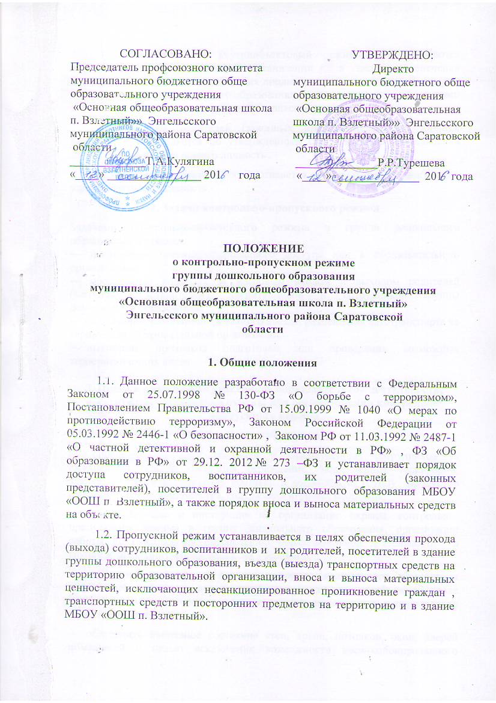

1.3. Пропускной и внутриобъектовый режимы устанавливаются директором образовательной организации в целях обеспечения мероприятий и правил, выполняемых лицами , находящимися на территории и в здании группы дошкольного образования , в соответствии с требованиями внутреннего распорядка и пожарной безопасности.
1.4 Пропуск родителей (законных представителей) по личным вопросам осуществляется по утвержденным спискам после предъявления документа, удостоверяющего личность.
1.5 Пропуск посетителей осуществляется при предъявлении документа, удостоверяющего личность.
2. Задачи контрольно-пропускного режима
Задачами контрольно-пропускного режима в группе дошкольного образования являются:
— исключение несанкционированного доступа лиц в образовательную организацию;
— обеспечение контроля за массовым входом и выходом родителей (законных представителей), воспитанников и сотрудников группы дошкольного образования;
— исключение несанкционированного въезда, размещения автотранспорта на территории образовательной организации,
— выявление признаков подготовки или проведения возможных террористических актов.

3. Права и обязанности участников образовательной деятельности, посетителей, сотрудников охраны при осуществлении контрольно-пропускного режима
3.1.Директор МБОУ «ООШ п. Взлетный» обязан:
— определить порядок контроля и ответственных сотрудников за ежедневный осмотр состояния ограждения, закрепленной территории, здания, сооружений, контроль доставки в дошкольную группу продуктов питания, товаров и имущества, содержания игровых площадок;
— издать приказы и инструкции по организации охраны, контрольно-пропускного режима в группу дошкольного образования, организации работы по безопасному обеспечению образовательной деятельности в группе дошкольного образования на учебный год.
— принимать решение о допуске в группу дошкольного образования посетителей, в том числе лиц, осуществляющих контрольные функции, после проверки у них документов, удостоверяющих их личность и определения цели посещения.
— обеспечить исправное состояние стен, крыш, потолков, окон, дверей помещений с целью исключения возможности несанкционированного проникновения через них посторонних лиц, либо размещения взрывчатых веществ;
— обеспечить рабочее состояние систем освещения в группе дошкольного образования;
— обеспечить свободный доступ сотрудников охраны к установленным приборам внутренней связи, охранно-пожарной сигнализации, средствам телефонной связи и оповещения;
— обеспечить исправное состояние всех запасных выходов, которые должны быть закрыты на легкооткрываемые замки;
— обеспечить рабочее состояние системы аварийной подсветки указателей маршрутов эвакуации;
— до начала занятий, осуществлять ежедневный осмотр состояния ограждений, здания, помещений группы дошкольного образования на предмет исключения возможности несанкционированного проникновения посторонних лиц, либо размещения взрывчатых веществ;
3.3. Сотрудники группы дошкольного образования обязаны:
— проводить предварительную визуальную проверку мест проведения занятий и прогулок с детьми, рабочих мест на предмет обнаружения посторонних лиц, взрывоопасных и посторонних предметов; установления нарушения целостности стен, крыш, потолков, окон, дверей в помещении;
— в случае обнаружения нарушений немедленно поставить в известность администрацию образовательной организации и действовать в соответствии с инструкцией по обеспечению безопасности в группе дошкольного образования или указанием директора, его заместителя;
- осуществлять контроль за пришедшими посетителями на протяжении всего времени нахождения в здании и на территории МБОУ:
- проявлять бдительность при встрече посетителей в здании и на территории МБОУ (уточнять, к кому пришли, провожать до места назначения и перепоручать другому сотруднику);
- следить, чтобы основные и запасные выходы из группы, прачечной, были всегда закрыты;
- при связи с родителями (законными представителями) или посетителями спрашивать фамилию, имя, отчество; цель визита; номер и название группы; фамилию, имя, отчество необходимого работника; фамилию, имя, ребенка.
3.4. Родители (законные представители) воспитанников обязаны:
- приводить и забирать детей лично, или лицам, имеющим разрешение, данные которых имеются в доверенности.
- входить в дошкольную группу и выходить из него только через центральный вход,
- при входе в здание проявлять бдительность и не пропускать посторонних лиц (либо сообщать о них сотрудникам МБОУ).
3.5. Работникам группы дошкольного образования запрещается:
- нарушать требования Положения, инструкций по пожарной безопасности, гражданской обороне, охране жизни и здоровья детей;
- оставлять без присмотра воспитанников, имущество и оборудование группы МБОУ;
- оставлять незапертыми двери, окна, фрамуги, калитки, ворота и т.д.;
- впускать на территорию и в здание неизвестных лиц и лиц, не участвующих в образовательной деятельности (родственников, друзей, знакомых и т.д.);
- оставлять без сопровождения посетителей группы дошкольного образования МБОУ;
- находиться на территории и в здании группы дошкольного образования в нерабочее время, выходные и праздничные дни разрешается только с разрешения директора МБОУ,
3.8. Родителям (законным представителям) воспитанников запрещается:
- нарушать требования Положения, инструкций по пожарной безопасности, гражданской обороне, охране жизни и здоровья детей;
- оставлять без сопровождения или присмотра своих детей;
- оставлять открытыми двери в здание группы дошкольного образования;
- пропускать подозрительных лиц;
- входить в здание через запасные выходы.

4.Ответственность участников образовательной деятельности за нарушение контрольно – пропускного режима
4.1. Работники группы дошкольного образования МБОУ несут ответственность:
- за невыполнение требований Положения;
- нарушение инструкций по пожарной безопасности, гражданской обороне, охране жизни и здоровья детей;
- допуск на территорию и в здание группы дошкольного образования МБОУ посторонних лиц;
- халатное отношение к имуществу группы дошкольного образования МБОУ.
4.2.Родители (законные представители) воспитанников и другие посетители несут ответственность:
- за невыполнение требований Положения;
- нарушение правил безопасного пребывания детей в группе дошкольного образования МБОУ;
- допуск на территорию и в здание группы дошкольного образования МБОУ посторонних лиц;
- халатное отношение к имуществу группы дошкольного образования МБОУ.

